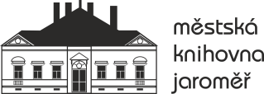 Městská knihovna Jaroměř
se sídlem: V. Probošta 180
551 01 Jaroměř
Tel.:491 812 815
reditel@knihovnajaromer.cz

IČO: 13583379
Bankovní spojení: 1181763369/0800

Falta Interiéry
Falta Vladimír
Slavětín nad Metují 43
549 01 Nové Město nad Metují
IČO: 10488511
DIČ: CZ6005240043

Předmět objednávky:

Objednáváme u Vás revitalizaci výukového podia v dětském oddělení Městské knihovny Jaroměř.

Celkové náklady: 142 061,- Kč.
Termín provedení: v průběhu května 2021.

Potvrzujeme přijetí objednávky, s objednávkou souhlasíme:
Datum: 23. 4. 2021 Jméno a podpis:

Obě smluvní strany souhlasí s vložením objednávky do Registru smluv.

